Synthèse de cours

Le foisonnement



Avec de la crème

Explication

La crème est fouettée : Des bulles d’air de l’ordre du millimètre de diamètre sont incorporées. On peut distinguer 4 étapes, au fil du foisonnement :

Etape 1 : crème avant incorporation, les globules gras sont finement divisés dans le milieu aqueux. 

Etape 2 : mousse liquide protéique Les protéines s’accumulent autour des bulles d’air, stabilisant le mélange. Les émulsifiants naturels de la crème jouent ici un rôle déterminant, en particulier les caséines, principales protéines de la crème. Ces protéines présentent un pôle hydrophile et un pôle hydrophobe, elles s’intercalent donc spontanément entre la surface des globules gras et l’eau, ainsi qu’entre les bulles d’air et l’eau, ce qui abaisse les forces de tension superficielle



Etape 3 : mousse liquide grasse Les globules s’accumulent à leur tour à la surface des bulles d’air.

Etape 4 : mousse solide grasse Un « squelette » de globules se met en place, structurant l’espace entre les bulles d’air. Ce squelette apparait si la concentration globulaire est suffisante (taux de matière grasse > 30%) La crème « spéciale foisonnement » à 35% de MG s’inscrit dans ce cadre. A froid, ce « squelette » sera plus stable car les globules sont cristallisés. Les 4 stades se chevauchent dans le temps puisque chaque nouvelle bulle incorporée passe par les différentes étapes. Un battage trop long entraine une coalescence plus poussée des globules gras et cela induit un relargage de l’air. Des grains de beurre apparaissent. Si la crème est acidifiée, la transformation en grains de beurre est accélérée car les protéines coagulées en milieu acide ne jouent pas leur rôle stabilisateur.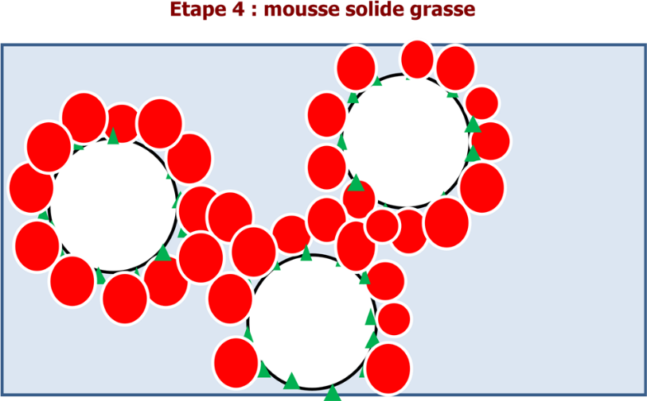

Avec du blanc d’œuf

Explication

Les blancs d'œufs (composés d'eau et de protéines) montés en neige forment une mousse.

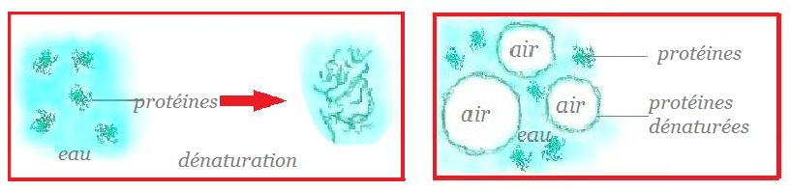

L'incorporation de la gélatine dans cette mousse permet sa gélification.

On obtient une mousse gélifiée. La gélatine a été préalablement dissoute dans le sirop, et non dans les blancs d'œufs, pour ne pas risquer la coagulation des protéines du blanc d'œuf lors du chauffage. Le sirop de sucre apporte une texture collante et élastique à cette mousse gélifiée.

Transfert

Remplaçons notre sirop de menthe glaciale par tout autre sirop : citron, framboise, caramel, orgeat, violette. Après y avoir dissous la gélatine (à hauteur de 3 g pour 100 g de préparation), ajoutons-le au blanc d'œuf battu en neige et laissons la préparation gélifier au froid. Créons ainsi des guimauves maisons originales qui raviront petits et grands !

Avec du jaune d’œuf

Explication

La gélatine est dissoute dans le sirop chaud, puis le jaune d'œuf est ajouté à la préparation. La gélatine est utilisée pour ses propriétés tensioactives et gélifiantes.

Elle permet, d'une part, de lier l'eau du sirop et la matière grasse du jaune d'œuf, et d'autre part, de gélifier la mousse obtenue après fouettage de l'émulsion et refroidissement sur bain d'eau froide.

Le schéma est le même que pour le blanc monté en neige mais voici une autre illustration pour comprendre ce même phénomène.

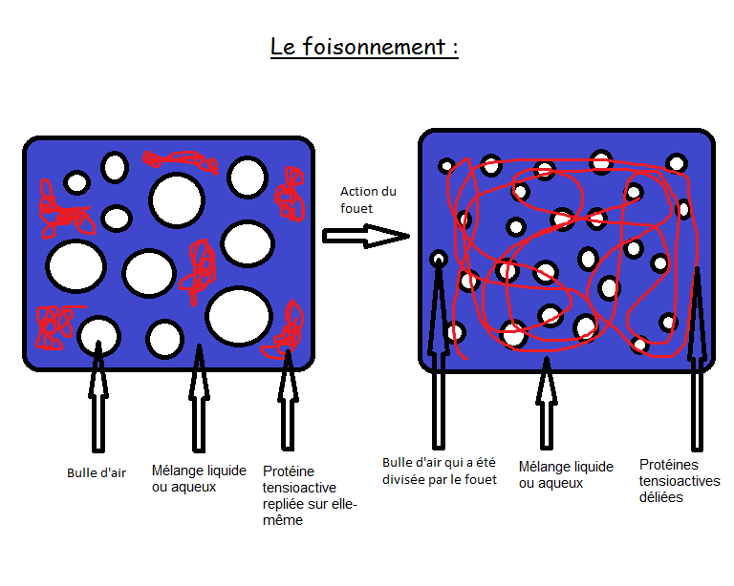

Transfert

Remplaçons le bouillon et les jaunes d'œufs par la préparation de notre choix. Après y avoir dissous la gélatine (à hauteur de 3 g pour 100 g de préparation), fouettons cette préparation refroidie et laissons-la gélifier au froid.

Créons ainsi des mousses gélifiées d'huile d'olive, de jus de carotte ou de raisin, de thé, d'infusion de thym, etc., qui pourront prendre la forme de nos envies !

Avec un siphon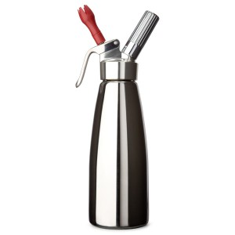

Explication

Utilisé pour fabriquer des mousses. Du gaz contenu dans une cartouche est incorporé à la préparation versée dans le siphon, ce qui permet de l'aérer. Nous utilisons principalement des cartouches de N2O, protoxyde d’azote (pour obtenir des mousses et des chantillys).

Transfert

Remplaçons l’élément principal par tout autre aliment ou ingrédient aromatisant, salé ou sucré (épices, Nutella, etc.). Mélangeons-le à la crème liquide, de manière à obtenir une émulsion épaisse. Puis, à l'aide d'un siphon (il est important que la préparation soit lisse pour ne pas obstruer l'ouverture du siphon), fixons l'air incorporé en cristallisant la matière grasse par le froid. Imaginons ainsi une infinité de chantillys « originales » : une texture aérée, en version sucrée ou salée !